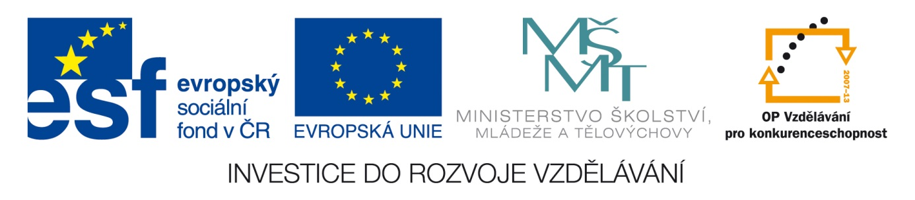
Výchova ke zdraví A S E R T I V I T A
Anotace: Materiál obsahuje výkladovou část pro žáky i učitele a samostatnou práci. Učivo a očekávaný výstup je pro žáky 8. ročníku. Materiál lze použít vytištěný, na interaktivní tabuli a je vhodný i ke stažení na žákovské PC. Pracovní list lze použít jednak při výkladu učiva, ale i pro opakování podle schopností a možností žáků.
Autor: Mgr. Jana Nebesová
Jazyk: Čeština
Očekávaný výstup: Chovat se asertivně, tj. umět otevřeně a klidně říci, jak se cítím, co potřebuji, co chci a nechci, umět ustoupit nebo řešit situaci kompromisem.

Speciální vzdělávací potřeby: Lehké mentální postižení
Klíčová slova: Výchova ke zdraví, asertivita, asertivní jednání, kompromis, sebeprosazení
Druh učebního materiálu: Pracovní list, zábavné procvičování
Druh interaktivity: Výklad a aktivita
Cílová skupina: Žák
Stupeň a typ vzdělávání: Základní vzdělávání, 2. stupeň, 8. ročník
Typická věková skupina: 13 - 15 let
Celková velikost: 22 kB

Americký psycholog Marek Dombeck řekl: „Asertivita je o hledání střední cesty mezi agresivitou a pasivitou respektující osobní hranice všech společenských vztahů.“
Asertivita
je jednou z komunikačních dovedností, se kterou bychom se měli naučit pracovat bez výjimky všichni. Naučí nás mezi sebou umět komunikovat a řešit situace s rozmyslem a v klidu.
Snad každý z nás se v životě dostal do situace, kdy se svým jednáním nebyl spokojený nebo si nevěděl rady. Buď často ustupujeme a vadí nám, že málokdy dosáhneme svého nebo naopak jsme v jednání útoční, někdy až agresivní a druzí nás za to odsuzují. Jak tedy jednat, abychom byli sami se sebou spokojení a měli ze sebe dobrý pocit?
Asertivita je zdravé, přiměřené sebeprosazení. Tedy nejednat na úkor druhých, ale také nepřipustit jednání ostatních na náš účet. Jedná se vlastně o takový trénink, jak se:
- vyjadřovat
- nebojácně prosadit
- bránit
= umění přiměřeně se prosadit či bránit v situaci, ve které se právě nacházíme.

Asertivní jednání
= jednání, které není pasivní ani agresivní. Může být naší strategií v jednání. Asertivně jednající člověk dokáže přímo vysvětlit, o co mu jde a jaké jsou jeho cíle. Co si o čem myslí a jak situaci prožívá. Má pozitivní přístup k lidem a má přiměřené sebevědomí. Umí naslouchat druhým a přistoupit na kompromis. Není mu trapné požádat sám o laskavost nebo ji někomu poskytnout.
Asertivní člověk umí kolem sebe vytvořit pohodovou atmosféru. Je si ve svém jednání jistý. Pokud se mu však něco nepovede, neobviňuje za své jednání druhé, ale přizná neúspěch. Umí rozpoznat a dokáže věcně čelit a ubránit se:
- manipulaci
- neoprávněné kritice
- afektovaným a agresivním výpadům, které jsou namířeny vůči němu.

Asertivní lidská práva
- Máte právo sám posuzovat své chování, myšlenky a emoce a nést za ně i jejich důsledky sám zodpovědnost.
- Máte právo nenabízet žádné výmluvy či omluvy ospravedlňující vaše chování.
- Máte právo sám posoudit, zda a nakolik jste zodpovědný za problémy druhých lidí.
- Máte právo změnit svůj názor.
- Máte právo dělat chyby a být za ně zodpovědný.
- Máte právo říct "já nevím".
- Máte právo být nezávislý na dobré vůli ostatních.
- Máte právo dělat nelogická rozhodnutí.
- Máte právo říci "já ti nerozumím".
- Máte právo říci "je mi to jedno".
Přijatelný kompromis
Pokud není v sázce naše úcta, je vhodné i v rámci sebeprosazení nabídnout pro obě strany přijatelný kompromis.

zdroj: www.pinos.cz

Pracovní list
1. Napiš, co si myslíš, že vyjadřují Smajlíci.

2. Se kterým z nich bys chtěl být ve dvojici a proč? Spoj čárou.
___________________________________________________________________________

3. Co je to asertivní jednání?
 | N | Ě | K | E | I | N | O | R | Ř | P
 | A | V | T | V | T | Á | S | P | I | Í
 | CH | Á | E | I | V | R | A | E | M | N
 | Á | R | R | C | S | B | D | S | Ě | Ě
E. | Z | P | É | A | I | I | I | Ě | Ř | M
M | Í | E | S | U | T | Č | T | N | E | U

Napiš vyluštěné souvětí. Nápověda:
Asertivní jednání je ___________________________________________________________________________ ____________________________________________________________________________________________________________________________________________________________________________________________________________________________________________________________________________________________________________
4. Jste 4 kamarádi a domlouváte se, co budete dělat odpoledne.
Jeden chce jít hrát fotbal, druhý chce jít koukat na DVD, třetí by šel rád do kina a čtvrtý neví. Co uděláte? Jak se domluvíte?
____________________________________________________________________________________________________________________________________________________________________________________________________________________________________________________________________________________________________________

Doufám, že jste zvolili pro asertivní chování tak důležitý……………………………….
1. Orgán zraku
2. Rozbil jsem si
3. Část horní končetiny
4. Opak špičky
5. Hlava sedí na
6. Orgán sluchu
7. Myšlení mi umožňuje
8. Část vylučovacího ústrojí
9. Na ruce mám 5

